Einbettung der Modelle in den Unterricht

Vorausgesetztes Wissen und Lernziele
Um ideal mit den Modellen arbeiten zu können sollten die SuS einige Vorkenntnisse im Bereich der zwischenmolekularen Kräfte und der biologischen Chemie besitzen:
- Die SuS sollten mit den zwischenmolekularen Kräften (Van-der-Waals-Kräfte, Dipol-Kräfte, Wasserstoff-Brücken sowie elektrostatischen/ ionischen Wechselwirkungen) vertraut sein.
- Die SuS sollten die Eigenschaften von Wasser als Lösungsmittel kennen.
- Die SuS sollten mit dem chemischen Aufbau der proteinogenen Aminosäuren, deren Konfiguration und der Peptid-Bindung vertraut sein.

Begleitende Materialien
Idealerweise können die Schüler in Kleingruppen an den Modellen zur Sekundärstruktur arbeiten, damit jeder genügend Zeit bekommt, sich mit der Struktur auseinanderzusetzen.
Dazu begleitend stehen Arbeitsblätter zur Verfügung die mit denen die SuS verschiedene Eigenschaften der Modelle erarbeiten können.
Das Nikotinoid-Rezeptor-Modell kann mit dem an den Sekundärstruktur-Modellen erarbeiteten Wissen im Klassenverband diskutiert werden.

Arbeitsblätter: Die alpha-Helix
Sie haben zwei unterschiedliche Darstellungen einer alpha-Helix vor sich. Die alpha-Helix ist eine der beiden häufigsten Sekundärstrukturen in Proteinen und zeigt strukturelle Ähnlichkeiten mit einer Wendeltreppe. Um herauszufinden wie diese spezielle Konformation zustande kommt, sollen sie nun einige ihrer Eigenschaften direkt an Modellen untersuchen.
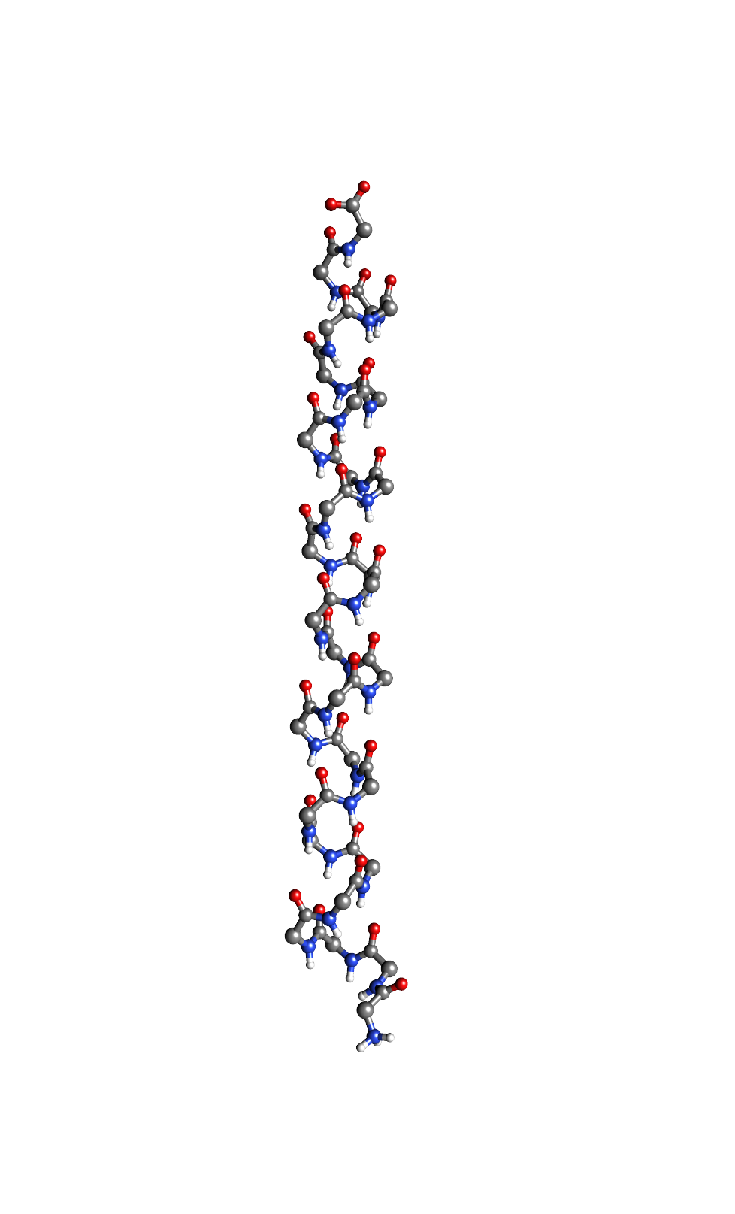
Sie haben zwei Modelle vor sich; ein Modell des Peptid-Rückgrats und ein Modell des kompletten Peptids mit Seitenketten. Bevor sie damit beginnen die Aufgaben zu bearbeiten, überlegen sie sich, welches das „alpha-Helix Rückgrat“ und welches die „alpha-Helix mit Seitenketten“ ist.
Hinweise:
Wasserstoffatome sind weiss, Kohlenstoffatome und Bindungen schwarz, Sauerstoffatome rot und Stickstoffatome blau dargestellt.
Arbeitsaufträge
- Markieren sie das Carboxyl-Ende und das Amino-Ende des Peptids an beiden Modellen. Zeichnen sie die entsprechenden Stellen in der Abbildung des alpha-Helix Rückgrats ein.
Nehmen sie nun das Rückgrats-Modell zur Hand.
- Zählen sie am Rückgrats-Modell ab, wie viele Aminosäuren es braucht um eine Umdrehung der Helix zu erreichen.
Benutzen sie dazu eine Umdrehung im mittleren Abschnitt des Modells.
Zirka 4 Aminosäuren (die Helix entspricht nicht einer idealen Helix sondern wurde bewusst aus einem Protein extrahiert, demnach eignen sich die Abschnitte in der Mitte der Helix am besten für‘s abzählen)

- Wo finden sich die Wasserstoffbrücken am Rückgrat der alpha-Helix?
Die Wasserstoffbrücken bilden sich zwischen einem N-H und einem C=O der Aminosäure 4 Positionen weiter im Peptid.

- Wie viele solche Wasserstoffbrücken finden sich in einer kompletten Umdrehung? Könnte das Rückgrat noch weiter Wasserstoffbrücken ausbilden?

3-4 Wasserstoffbrücken. Nein, das Rückgrat ist vollständig gesättigt.

- Eine C=O Bindung besitzt eine Länge von 120 x 10⁻¹² m. Vermessen sie die Bindungslänge der C=O und dreier beliebigen Wasserstoffbrücken und berechnen sie daraus die effektive Länge der Wasserstoff-Brücken im Molekül.
C=O bindung im Modell: 1.0 cm
Wasserstoffbrücke im Modell: 1.4 cm
1.4 x 120 x 10⁻¹² m = 168 x 10⁻¹² m
Der Literaturwert für Wasserstoffbrücken beträgt 160-260 x 10⁻¹² m
Betrachten sie nun die alpha-Helix mit Seitenketten
- Wie sind die Seitenketten der Aminosäuren ausgerichtet? Schauen sie nach aussen oder nach innen?

Die Aminosäuren ragen in der alpha-Helix nach aussen hin.

- Welche der Seitenketten sind polar, welche apolar?
- polare Seitenketten können Wasserstoffbrücken-Bindungen eingehen und /oder sind geladen
- apolare Seitenketten sind nur aus Kohlenstoff und Wasserstoff zusammengesetzt
Markieren sie die polare Seitenketten mit weissen, die apolaren Seitenketten mit schwarzen Wäscheklammern!

- Wie beeinflussen die Seitenketten die Löslichkeit der alpha-Helix in Wasser?
Polare Seitenketten erhöhen die Wasser-Löslichkeit der Helix, apolare Seitenketten verringern diese. Das Rückgrat interagiert nicht mit dem Lösungsmittel, sondern wird durch die Seitenketten abgeschirmt und ist durch Rückgrat-Rückgrat Wasserstoff-Brücken stabilisiert.
- Welche der folgenden Aminosäuren sind in der Helix vorhanden?
Nehmen sie dazu die beigelegte Aminosäuretabelle zur Hilfe.
Leucin: vorhanden Prolin: nicht vorhanden
Alanin: vorhanden Glycin: vorhanden
Phenylalanin: nicht vorhanden

- Zeichnen sie die Strukturformeln der ersten 3 Aminosäuren vom Carboxyl-Ende des Peptids mithilfe des Modells!

Alanin Lysin Leucin
Optionale weitere Untersuchungen am Modell „alpha-Helix-Rückgrat“:
Bindungslängen und Mesomerie
X. Messen Sie die unterschiedlichen Bindungslängen des Kohlenstoffs im Rückgrat der Alpha-Helix mit einem Massstab. Nehmen sie die Mitte der Atome als ungefähren Ausgangspunkt.
Bindung im Modell | Länge in cm
C-C | 1.15 cm
C=O | 0.85 cm
C-N | 1.00 cm

Unten dargestellt finden sie die mesomere Grenzstruktur der Peptid-Bindung. Formulieren sie in eigene Worten, wie diese Grenzstrukturen die obigen relativen Bindungslängen im Modell erklären.
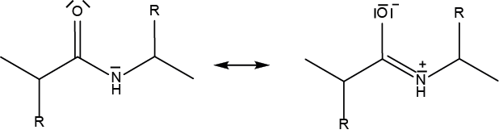

Optionale weitere Untersuchungen am Modell „alpha-Helix-Seitenketten“:
- Suchen sie die Aminosäure Tyrosin im Modell. Zeichnen sie die Strukturformel des Tyrosins mit Hilfe des Modells in der entsprechenden Konfiguration ab.

Arbeitsblätter: Das beta-Faltblatt
Sie haben zwei unterschiedliche Darstellungen eines beta-Faltblatts vor sich. Das beta-Faltblatt ist eine der beiden häufigsten Sekundärstrukturen in Proteinen und wird in Darstellungen oft als flacher Pfeil dargestellt. Die Spitze des Pfeils zeigt dabei immer in Richtung des Carboxyl-Endes. Um herauszufinden, wie diese Konformation zustande kommt sollen sie nun einige ihrer Eigenschaften direkt am Modell untersuchen.
Sie haben zwei Modelle, ein Modell des Peptid-Rückgrats und ein Modell des kompletten Peptids mit Seitenketten. Bevor sie damit beginnen die Aufgaben zu bearbeiten überlegen sie sich, welches das „beta-Faltblatt-Rückgrat“ und welches das „beta-Faltblatt mit Seitenketten“ ist.
Hinweise:
Wasserstoffatome sind weiss, Kohlenstoffatome und Bindungen schwarz, Sauerstoffatome rot und Stickstoffatome blau dargestellt.

Arbeitsaufträge:
- Identifizieren sie das Amino- und das Carboxyl-Ende des Peptids
im beta-Faltblatt Rückgrat und im beta-Faltblatt Seitenketten Modell.
Zeichnen sie die entsprechenden Stellen in der Abbildung des beta-Faltblatt
Rückgrats ein.

- Es gibt unterschiedliche Formen von beta-Faltblättern die als parallel und antiparallel bezeichnet werden. Um welche Form handelt es sich bei den vorliegenden Modellen?
(Die Spitze des Pfeils ist jeweils gegen das Carboxyl-Ende hin ausgerichtet)

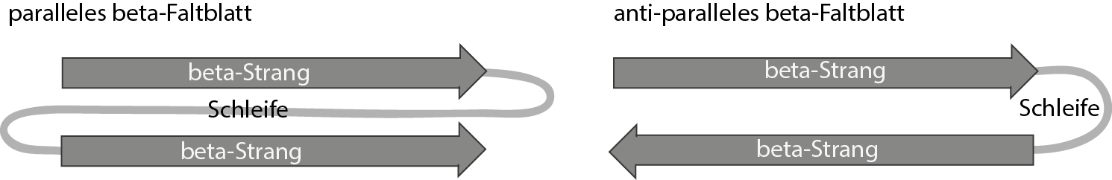

Nehmen sie nun zunächst das beta-Faltblatt-Rückgrat-Modell zur Hand.
- Wo finden sich Wasserstoff-Brücken am beta-Faltblatt-Rückgrats-Modell?
Wasserstoff-Brücken zwischen C=O und N-H verbinden die beiden beta-Stränge reissverschlussartig miteinander.

- Gibt es freie Stellen am Rückgrat, wo weitere Wasserstoff-Brücken ausgebildet werden könnten?
Ja, rund die Hälfte der Stellen ist nicht über Wasserstoff-Brücken verknüpft. Diese könnten Wasserstoffbrücken mit weiteren beta-Strängen ausbilden.

- Suchen sie die Schleife des beta-Faltblatts. Wie viele Aminosäuren sind darin enthalten?
1(-3) Aminosäuren
Nehmen sie nun das beta-Faltblatt Seitenketten Modell zur Hand.

- Wie lautet der Name der in der Schleife enthaltenen Aminosäure(n)?
Die Schlaufe enthält Glycin, dessen Seitenkette nur ein Wasserstoff-Atom enthält (sowie Asparagin und Histidin)

- Betrachten sie zwei beliebige aufeinanderfolgende Aminosäurereste. Wie sind sie relativ zueinander ausgerichtet?
Zwei aufeinanderfolgende Aminosäurereste sind jeweils entgegengerichtet, d.h. sie schauen um fast 180° in die andere Richtung.

- Sind die folgenden Aminosäuren im Peptid vorhanden? Nehmen sie dazu die Aminosäuretabelle zu Hilfe.
Tyrosin: nicht vorhanden Tryptophan: nicht vorhanden
Prolin: vorhanden Serin: vorhanden
Histidin: vorhanden Isoleucin: vorhanden

- Welche der Seitenketten sind polar, welche apolar?
- polare Seitenketten können Wasserstoffbrücken-Bindungen eingehen und /oder sind geladen
- apolare Seitenketten sind nur aus Kohlenstoff und Wasserstoff zusammengesetzt
Markieren sie die polare Seitenketten mit weissen, die apolaren Seitenketten mit schwarzen Wäscheklammern!

- Das Ihnen vorliegende beta-Faltblatt wurde aus dem “Green Fluorescent Protein“ herausgeschnitten. Dabei handelt es sich um ein wasserlösliches Protein, in dem die beta-Faltblätter einen Zylinder ausbilden in dessen Inneren sich ein fluoreszierender Farbstoff in hydrophober Umgebung befindet.
Welche Seite des Faltblatts wäre wohl gegen das Wasser hin ausgerichtet und welche dem fluoreszierenden Farbstoff zugewandt?
Zeichnen sie sie entsprechenden Seiten im Bild des Modells unten ein.

